ÉCOLE NORMALE SUPÉRIEURE DE LYON CONCOURS D'ADMISSION 2019
JEUDI 25 AVRIL 2019-08h00-13h00 FILIÈRE PC - Épreuve $n^{∘}9$
COMPOSITION DE PHYSIQUE-CHIMIE
(L)
Durée : 5 heures
L'utilisation des calculatrices n'est pas autorisée pour cette épreuve.
Cette épreuve comprend deux parties indépendantes. La première, dédiée à la physique, étudie la réponse d'un pendule simple à une excitation paramétrique, c'est-à-dire agissant sur l'un des paramètres de ce système mécanique. La seconde se rapporte à la chimie et s'intéresse à la stabilité des composés du chlore. Il est conseillé de ne pas consacrer plus de deux heures et trente minutes par partie.
Partie Physique
Excitation paramétrique et stabilisation dynamique d'un pendule
Nous nous proposons d'étudier la réponse d'un pendule simple dont le point auquel il est suspendu est mis en mouvement oscillant verticalement.
Nous considérons un pendule (2) constitué d'une masse $m$ fixée à une extrémité $M$ d'une tige rigide, de longueur $ℓ$, en rotation autour d'un point pivot A (se reporter à la figure (1)). Par une action extérieure, l'élément (1) auquel le pendule est suspendu, peut être mis en mouvement vertical, par rapport au support (0). Ce système mécanique est soumis au champ de pesanteur $\vec{g}=g{\vec{u}}_{z}$. Nous notons $θ$ l'angle repérant angulairement ce pendule. Le référentiel d'observation $R_{0}\left(O,{\vec{u}}_{z},{\vec{u}}_{x},{\vec{u}}_{y}\right)$ est supposé galiléen. Le repère $R_{1}\left( A,{\vec{u}}_{z},{\vec{u}}_{x},{\vec{u}}_{y}\right)$, solidaire de l'élément (1), est en mouvement de translation selon l'axe ( $Oz$ ) lorsque le pivot A est mis en mouvement. Nous notons $\vec{OA}=h{\vec{u}}_{z}$. Enfin, nous ne prenons en compte aucune cause de dissipation.
La première partie de cette étude porte sur l'amplification de l'amplitude des oscillations du pendule autour de l'angle nul. La seconde partie propose une analyse des conditions d'oscillation autour de l'angle $π$. Nous ne nous placerons dans la limite des petits angles que lorsque cela sera précisé.
- Données:
- $$g=10 m⋅{ s}^{−2};ℓ=20 cm$$
- $$2cos⁡acos⁡b=cos⁡(a+b)+cos⁡(a−b)$$
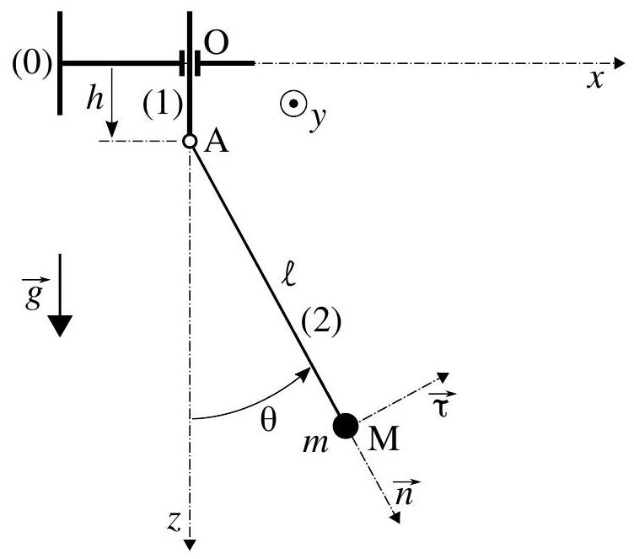
Figure 1 - Pendule (2) ( $m,ℓ$ ) oscillant autour du point A . Ce point peut être animé d'un mouvement selon l'axe ( $Oz$ ), relativement au référentiel galiléen d'observation $R_{0}$, par une action extérieure (action sur le paramètre géométrique $h)$.
1 Excitation paramétrique d'un pendule simple.
Dans cette partie nous cherchons à déterminer sous quelles conditions il devient possible d'accroître l'amplitude d'oscillation du pendule en agissant périodiquement sur le paramètre géométrique $h$.
- Préciser à quelles conditions nous pouvons considérer ce pendule, a priori pesant, comme un pendule simple. Si besoin, on introduira, en les définissant, les paramètres qui apparaîtront nécessaires.
Dans toute la suite, nous nous placerons dans ce cadre.
2. Établir l'équation différentielle vérifiée par la variable $θ$ dans la situation où le point $A$ est immobile dans le référentiel $R_{0}$. Nous poserons $ω_{0}=\sqrt{g/ℓ}$.
3. Calculer la valeur numérique de la période $T_{0}$ des oscillations dans la limite des petits angles.
4. Déduire, directement du résultat obtenu à la question (2), l'équation différentielle vérifiée par la variable $θ$ dans le cas général où $h=h(t)$. On fera apparaître la pulsation $ω_{0}$ et la variable $G=\overset{¨}{h}/g$.
5. Établir l'expression de la réaction $\vec{R}$ que l'élément (1) exerce sur le pendule (2) par l'intermédiaire du pivot A. On exprimera les composantes de cette force dans le référentiel $R_{0}$ et on fera apparaître les variables $G$ et $U={\overset{˙}{θ}}^{2}/ω_{0}^{2}$.
6. En déduire l'expression de la réaction $\vec{R}$, développée jusqu'au deuxième ordre par rapport aux variables $θ$ et $\overset{˙}{θ}/ω_{0}$. On exprimera les composantes de cette force dans le référentiel $R_{0}$
7. Exprimer la puissance instantanée $P(t)$ que l'opérateur agissant sur le pivot A fournit au pendule, développée jusqu'au deuxième ordre par rapport aux variables $θ$ et $\overset{˙}{θ}/ω_{0}$. On vérifiera qu'elle s'exprime :
$$P(t)=−mg\left\{(1−G)\left(1−θ^{2}\right)+U\right\}\overset{˙}{h}$$
C'est sous cette forme développée à l'ordre deux que la puissance interviendra dans toute la suite.
- L'opérateur extérieur impose un mouvement vertical oscillant au pivot A décrit par l'équation horaire :
$h(t)=asin⁡(Ωt+ϕ) (a=$ Cste $≥0,Ω=$ Cste $≥0,ϕ=$ Cste $)$
La phase $ϕ$ positionne temporellement cette excitation par rapport à l'évolution $θ=θ(t)$ du pendule.
8. Exprimer la puissance instantanée $P(t)$ dans le cas $|G|≪1$ et en adoptant l'évolution $θ=θ(t)$ du régime des petits angles :
$$θ(t)=Asin⁡ω_{0}t (A≥0)$$
- Nous nous intéressons à la puissance moyenne $P_{m}(t)$ de la puissance instantanée $P(t)$ sur l'intervalle temporel glissant $\left[t,t+T_{0}[\right.$.
- Déterminer à quelle condition, portant sur le rapport $k=Ω/ω_{0}$, cette puissance moyenne comprend une composante constante susceptible d'être non nulle sur tout intervalle de ce type. On exprimera alors $P_{m}$, dans ce cas.
- Préciser alors la valeur de la phase $ϕ$ assurant le plus efficacement l'amplification de l'amplitude des oscillations du pendule.
- Donner, sous ces deux conditions, l'expression $P_{m}^{⋆}$ de $P_{m}$, en fonction des paramètres $m,g,a,ω_{0}$ et $A$.
Pour ces calculs, nous considérerons que $A$ reste (sensiblement) constant sur l'échelle de temps $T_{0}$.
10. Pour la valeur de $k$ déterminée en réponse à la question (9), indiquer quelle serait l'influence sur $P_{m}$ du terme $G$ que nous avons négligé devant l'unité (question (8)).
- La figure (2) représente la réponse $θ=θ(t)$ du pendule à une excitation de la forme de celle donnée par l'équation (2) et pour les conditions d'excitation les plus favorables definies en réponse à la question (9).
- À partir des résultats obtenus précédemment, établir l'équation $A=A(t)$ de l'enveloppe des oscillations observables sur la figure (2), au début de la phase de croissance. Nous supposerons que la variation de l'amplitude $A$ est lente par rapport à celle de l'angle $θ$ (hypothèse $H_{τ}$ ). En notant $τ_{A}$ le temps caractéristique qui apparaît, exprimer le rapport $T_{0}/τ_{A}$ en fonction du rapport $a/ℓ$.
- En précisant la méthode mise en œuvre, extraire de la figure (2) une estimation du rapport $T_{0}/τ_{A}$.
- L'hypothèse $H_{τ}$ paraît-elle satisfaite?
- Sur la figure (2) on observe, qu'après la phase de croissance attendue, il apparaît un infléchissement puis une phase de décroissance. Expliquer qualitativement l'origine de cet effet.
- On peut également accroître l'amplitude des oscillations d'un pendule en faisant varier sa longueur $ℓ$ périodiquement. On substitue alors à la tige une corde passée dans un anneau servant de point-pivot. D'après les résultats précédents, préciser quand il faut raccourcir la corde et quand il faut l'allonger pour réaliser cette amplification. Cette réponse doit être accompagnée d'une argumentation.
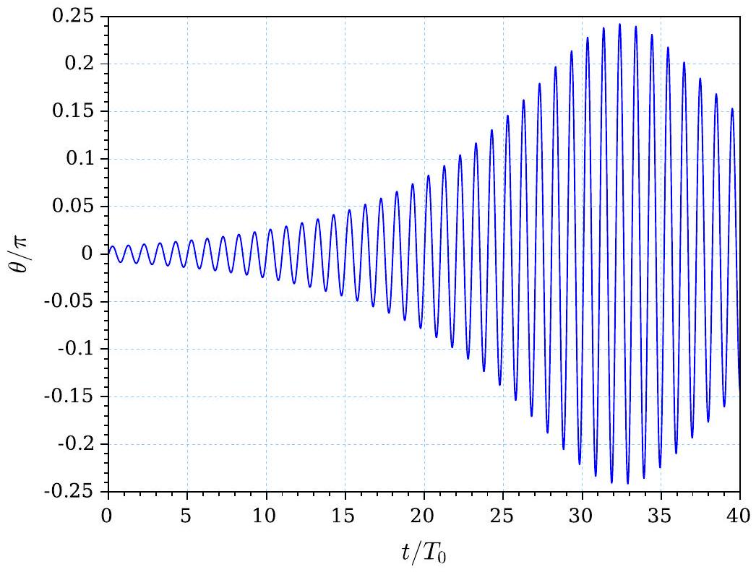
Figure 2 - Réponse du pendule à un mouvement oscillant du pivot A (équation (2)), dans les conditions optimales définies question (9).
2 Stabilisation dynamique : pendule inversé.
Nous nous proposons d'étudier les conditions d'oscillation du pendule autour de l'angle $π$. L'opérateur extérieur impose alors au pivot A un mouvement vertical oscillant rapide, mais de faible amplitude, décrit par l'équation horaire :
$$h(t)=asin⁡ψ \text{ où } 0≤a=\text{ Cste }≪ℓ,ψ=Ωt+ϕ,Ω=\text{ Cste }≫ω_{0},ϕ=\text{ Cste }$$
La figure (3) représente deux évolutions $θ=θ(t)$ correspondant aux mêmes paramètres d'excitation mais à des conditions initiales légèrement différentes. Pour l'une ${CI}_{1}(θ(0)=4π/10;\overset{˙}{θ}(0)=0)$ et pour l'autre ${CI}_{2}(θ(0)=6π/10;\overset{˙}{θ}(0)=0)$.
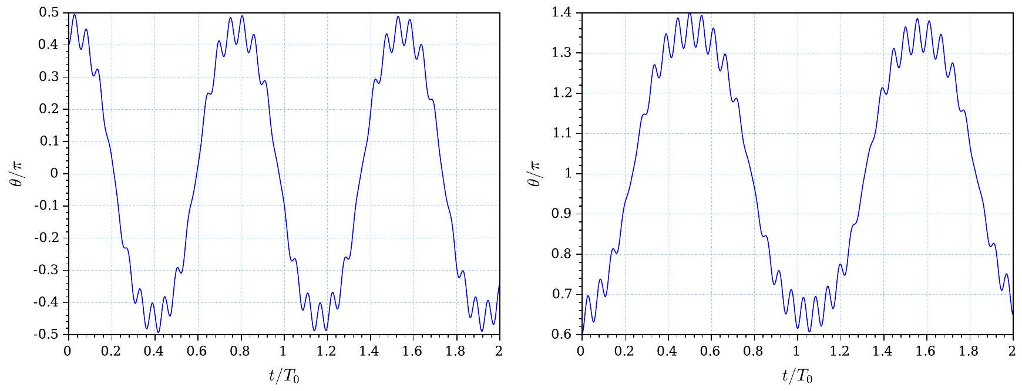
Figure 3 - Réponses du pendule à la même excitation oscillante $h=h(t)$ du pivot A , mais pour des conditions initiales différentes.
Pour un pendule ainsi excité, nous rappelons que l'équation différentielle vérifiée par l'angle $θ$ prend la forme :
18. Justifier que la forme de l'équation (6) permet d'envisager, a priori, l'existence de solutions oscillantes autour de l'angle $π$ (tout au moins, de ne pas exclure d'emblée cette éventualité).
19. Nous admettons (ce que nous justifierons par la suite) que la composante de haute fréquence est de la forme :
16. Associer, à chacune des évolutions gauche et droite de la figure (3), la condition initiale ${CI}_{1}$ ou ${CI}_{2}$ qui lui correspond. Analyser ces évolutions.
17. Extraire, des évolutions de la figure (3), la valeur de la période d'excitation $T_{ex}=2π/Ω$.
- Les évolutions présentées figure (3) font apparaître deux temps caractéristiques ce qui incite à décomposer la réponse $θ=θ(t)$ du pendule en deux termes :
$$θ(t)=θ_{0}(t)+θ_{1}(t)$$
La composante $θ_{1}$ est la contribution oscillante de haute fréquence (pulsation $Ω$ ) qui apparaît sur ces évolutions. La composante $θ_{0}$ est assimilée à la moyenne de la variable $θ$ sur $T_{ex}$. Il s'agit d'une composante de basse fréquence à laquelle nous associerons, a priori, la pulsation caractéristique $ω_{0}$. Son amplitude est supposée nettement supérieure à celle de $θ_{1}$.
Pour un pendule ainsi excité, nous rappelons que l'équation différentielle vérifiée par l'angle $θ$ prend la forme :
$$\overset{¨}{θ}+ω_{0}^{2}\left(1+G_{0}sin⁡ψ\right)sin⁡θ=0 \text{ où } G_{0}=\frac{aΩ^{2}}{g}$$
\subsection*{2.1 Analyse qualitative.}
2.1 Analyse qualitative.
- Justifier que la forme de l'équation (6) permet d'envisager, a priori, l'existence de solutions oscillantes autour de l'angle $π$ (tout au moins, de ne pas exclure d'emblée cette éventualité).
- Nous admettons (ce que nous justifierons par la suite) que la composante de haute fréquence est de la forme :
$$θ_{1}=ε_{1}sin⁡ψ \text{ où } ε_{1}=ε_{1}\left(θ_{0}\right) \text{ et } \left|ε_{1}\right|≪1$$
Exprimer le moment algébrique moyen $Γ\left(θ_{0}\right)$, par rapport au point mobile A, auquel le pendule est soumis, pour l'angle $θ_{0}$. Nous définissons ce moment moyen simplement comme la demi-somme des moments correspondants à $ψ=−π/2$ et $ψ=+π/2$. On exprimera ce moment en fonction de $Γ^{⋆}=mℓ^{2}ω_{0}^{2},G_{0},θ_{0}$ et $ε_{1}$. Ces calculs seront menés au premier ordre par rapport à $ε_{1}$.
20. En raisonnant pour $\left.θ_{0}∈\right]π/2,π[$, préciser à quelle condition l'excitation est susceptible de contrebalancer l'effet de la gravité.
21. Justifier que, pour espérer obtenir une solution oscillante autour de l'angle $π,ε_{1}$ doit être une fonction positive sur l'intervalle $]π/2,π\left[\right.$ et qu'elle doit changer de signe pour $θ_{0}=π$.
2.2 Interprétation énergétique.
Il s'agit, dans un premier temps, d'accéder à la dépendance de la fonction $θ_{1}$ par rapport à $h(t)$ et $θ_{0}(t)$, dans la limite $a≪ℓ$ et $Ω≫ω_{0}$. Dans ce cadre, lors du mouvement du pivot A, nous considérons que le point M se déplace selon la direction instantanée $\left({OM}_{0}\right)$ orientée par l'angle $θ_{0}$. Cela revient à considérer le mouvement du pendule autour du point O selon la dynamique fixée par l'évolution $θ_{0}(t)$ et que la correction angulaire $θ_{1}(t)$ s'obtient par le déplacement du point A entraînant le point M dans l'axe de la tige. L'angle $θ_{0}$ restant figé sur l'échelle de temps $T_{ex}\left(Ω≫ω_{0}\right)$. Ce scénario est illustré par la figure (4) où $α_{0}=θ_{0}−π/2$ et $α=α_{0}+θ_{1}$.
22. À partir de la figure (4), établir que l'angle $θ_{1}$ s'exprime, au premier ordre relativement au rapport $a/ℓ$ :
$$θ_{1}=\frac{a}{ℓ}sin⁡θ_{0}sin⁡ψ$$
- En introduisant dans l'équation (6) la solution $θ=θ_{0}+θ_{1}$ avec la composante $θ_{1}$ précédemment déterminée, puis en en effectuant la moyenne sur $T_{ex}$, établir que l'équation différentielle alors vérifiée par l'angle $θ_{0} s$ 'écrit (toujours dans le cadre des hypothèses adoptées) :
$${\overset{¨}{θ}}_{0}+ω_{0}^{2}\left(sin⁡θ_{0}+Qsin⁡2θ_{0}\right)=0$$
où le facteur constant positif $Q$ est à exprimer en fonction des rapports $a/ℓ$ et $Ω/ω_{0}$.
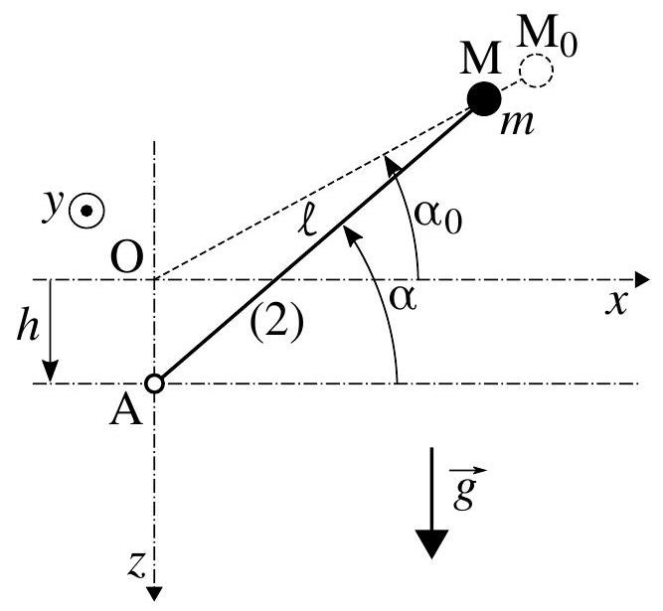
Figure 4 - Pendule (2) ( $m,ℓ$ ) soumis à l'excitation du point A induisant une modulation de son mouvement angulaire.
- Proposer un argument en faveur de la forme de l'équation (9).
- Déduire de l'équation (9) le potentiel effectif $E_{\text{eff }}\left(θ_{0}\right)$ qui lui est associé. Il s'agit du potentiel auquel est soumis le système dynamique fictif dont l'évolution serait décrite par la variable angulaire $θ_{0}$. On l'écrira sous la forme :
$$E_{eff}\left(θ_{0}\right)=E_{eff}^{⋆}f\left(θ_{0}\right)$$
La grandeur $E_{\text{eff }}$, positive et homogène à une énergie, est à exprimer en fonction de $m,ℓ$ et $ω_{0}$. La fonction $f$ est paramétrée par la seule grandeur $Q$. On la choisira telle que le potentiel effectif $E_{\text{eff }}$ s'annule pour $θ_{0}=0$, dans le cas $Q=0$.
- La figure (5) représente graphiquement la fonction $f$ pour la valeur du paramètre $Q$ correspondant aux évolutions de la figure (3).
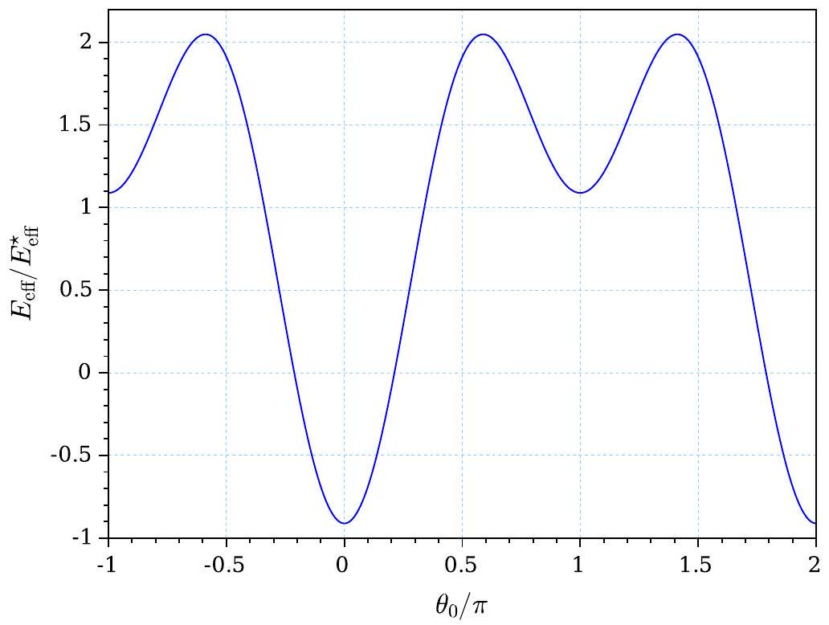
Figure 5 - Représentation graphique de la fonction $f$ pour la valeur du paramètre $Q$ correspondant aux évolutions de la figure (3).
- Analyser les deux évolutions représentées figure (3) à partir du profil de ce potentiel.
- Expliquer brièvement pourquoi la période de la composante de basse fréquence de l'évolution gauche de la figure (3) est inférieure à celle de l'évolution droite.
- Dans le cas général, déterminer à quelle condition, portant sur le paramètre $Q$, il devient possible d'observer des oscillations autour de l'angle $π$, si toutefois les conditions initiales sont bien choisies.
- Vérifier, à partir de la représentation graphique de la fonction $f$, que cette condition est effectivement satisfaite. On estimera pour cela le rapport $Q/Q_{c}$.
- Associer à l'évolution de la composante $θ_{0}$ autour de l'angle 0 une pulsation caractéristique $ω_{b}^{⋆}$, puis à celle autour de l'angle $π$ une pulsation caractéristique $ω_{h}^{⋆}$. On exprimera ces grandeurs en fonction de $ω_{0}$ et $Q$. Indiquer alors quelle hypothèse ce résultat est susceptible de remettre en cause.
- Expliquer pourquoi la démarche adoptée qui a conduit à la détermination du potentiel effectif ne permet pas d'étudier l'influence de la phase $ϕ$ sur l'évolution de l'angle $θ$.
Partie Chimie
Le chlore est l'élément le plus commun des halogènes. Il s'agit du troisième élément le plus présent dans l'eau de mer. Le chlore est un macro-élément et il est donc indispensable au bon fonctionnement du corps humain. Sous forme de corps simple, le dichlore ${Cl}_{2}$, il est utilisé comme agent blanchissant ou comme désinfectant. De nombreux composés du chlore sont métastables, c'est-à-dire qu'ils se décomposent au bout d'un certain temps mais ont une durée de vie assez longue pour pouvoir être utilisés. Citons par exemple, les solutions d'hypochlorite de sodium comme biocide, ou le dioxyde de chlore pour le blanchiment du papier.
- Donner le numéro atomique et la configuration électronique de l'élément chlore à l'état fondamental.
Le chlore est présent à l'état naturel sous trois isotopes dont un, le $^{36}Cl$, est métastable avec une demie-vie de 308000 ans. Le $^{36}Cl$ se désintègre principalement par désintégration $β^{−}$(émission d'un électron) à $98,1\%$, mais aussi par désintégration $ε$ (capture d'un électron) à $1,9\%$. Cet isotope est utilisé dans la datation de sédiments ou de glace en géologie.
2. Donner les deux équations de désintégrations nucléaires correspondantes.
1 Étude de la stabilité des ions diatomiques du chlore en phase gaz.
Nous allons nous intéresser dans cette partie aux ions simplement chargés et doublement chargés de la molécule de dichlore ${Cl}_{2}$ et à leurs stabilités. On considère donc les cations ${Cl}_{2} ^{+}$et ${Cl}_{2} ^{2+}$ ainsi que les anions ${Cl}_{2} ^{−}$et ${Cl}_{2} ^{2−}$ en phase gaz. Les données sur ces différents composés sont données en Annexe.
3. Construire le diagramme d'orbitales moléculaires de la molécule diatomique ${Cl}_{2}$. On précisera l'allure des orbitales et on négligera pour simplifier toutes les interactions entre les orbitales $s$ et $p$. On placera de manière qualitative, les niveaux énergétiques des orbitales atomiques de chacun des atomes par rapport aux orbitales moléculaires formées.
4. Calculer l'indice de liaison de la molécule de dichlore ainsi que de ses quatre ions.
5. Justifier que le dianion n'est pas stable et écrire l'équation de la réaction qui se déroule spontanément.
6. Commenter la différence de longueur de liaison observée entre l'ion ${Cl}_{2} ^{+}$et la molécule ${Cl}_{2}$.
L'énergie de première ionisation $E_{i,1}$ correspond à l'énergie nécessaire pour arracher un électron en phase gaz à une espèce neutre alors que l'énergie de deuxième ionisation $E_{i,2}$ correspond à l'énergie nécessaire pour arracher un électron en phase gaz à un cation simplement chargé. L'affinité électronique $E_{ae}$ correspond à l'énergie nécessaire pour détacher un électron en phase gaz d'un anion simplement chargé.
$$\begin{matrix}M( g)→M^{+}(g)+e^{−} & E_{i,1} \\ M^{+}(g)→M^{2+}(g)+e^{−} & E_{i,2} \\ M^{−}(g)→M( g)+e^{−} & E_{ae}\end{matrix}$$
- Justifier, à l'aide du diagramme d'orbitales moléculaires, que l'énergie de première ionisation de l'atome Cl soit plus grande que celle de la molécule de ${Cl}_{2}$.
Nous allons maintenant étudier la stabilité des différents ions par rapport à la dissociation. Dans le cas du cation simplement chargé cette dissociation se déroule selon la réaction (I).
$${Cl}_{2}^{+}(g)→Cl( g)+{Cl}^{+}(g)$$
Dans le cas de l'anion simplement chargé cette dissociation se déroule selon la réaction (II).
$${Cl}_{2}^{−}(g)→Cl( g)+{Cl}^{−}(g)$$
Dans le cas du cation doublement chargé, cette dissociation peut se dérouler de deux manières différentes (III) et (IV).
$${Cl}_{2}^{2+}(g)→{Cl}^{+}(g)+{Cl}^{+}(g)$$
$${Cl}_{2}^{2+}(g)→{Cl}^{2+}(g)+Cl( g)$$
- Montrer à l'aide d'un cycle thermodynamique que l'anion simplement chargé est plus stable énergétiquement que son état dissocié.
On montre de même que le cation simplement chargé est plus stable énergétiquement que son état dissocié.
9. Montrer à l'aide d'un cycle thermodynamique que le cation doublement chargé est moins stable énergétique- ment que l'un de ses états dissociés.
Le cation doublement chargé ${Cl}_{2} ^{2+}$ est donc métastable en phase gaz puisqu'il est possible de l'observer mais qu'il se dissocie au bout d'un certain temps vers un état thermodynamiquement plus stable.
10. Justifier que cette métastabilité est incohérente avec l'indice de liaison du dication et proposer une ou plusieurs raisons au fait que l'indice de liaison ne puisse expliquer la métastabilité du dication.
2 Étude de la stabilité des degrés d'oxydations du chlore en solution aqueuse.
Le chlore existe sous différents degrés d'oxydation en solution aqueuse. Les différentes espèces en milieu acide sont données dans le tableau (1). Les potentiels standard des différents couples successifs sont disponibles en Annexe.
Espèce | Formule | Degré d'oxydation
Chlorure | $${Cl}^{−}$$ | -I
Dichlore | $${Cl}_{2}$$ | 0
Acide hypochloreux | HClO | +I
Acide chloreux | $${HClO}_{2}$$ | +III
Dioxyde de chlore | $${ClO}_{2}$$ | +IV
Chlorate | $${ClO}_{3}^{−}$$ | +V
Perchlorate | $${ClO}_{4}^{−}$$ | +VII

TABLEAU 1 - Tableau des différentes espèces du chlore en milieu acide.
Dans toute la suite, on notera $E^{∘}(N,M)$ le potentiel standard du couple associé aux espèces du chlore aux degrés d'oxydation $N$ et $M:{Cl}^{(N)}/{Cl}^{(M)}$ lorsque $N>M$ et ${Cl}^{(M)}/{Cl}^{(N)}$ lorsque $N<M$.
11. Donner l'équation de dismutation des ions chlorate en ions perchlorate et chlorure.
12. Calculer la constante d'équilibre de cette réaction et en déduire que les ions chlorate sont métastables en milieu aqueux.
Pour étudier la stabilité des différents ions en solution, il faudrait déterminer toutes les équations de dismutation possibles puis calculer leurs constantes d'équilibre. Pour éviter ce travail fastidieux, il est préférable d'adopter une approche graphique grâce à un diagramme de Frost-Ebsworth. Ce type de diagramme permet de résumer la totalité des propriétés oxydo-réductrices d'un point de vue thermodynamique. Ce diagramme représente le produit $NE^{∘}(N,0)$ exprimé en volt (V) en fonction du degré d'oxydation $N$.
13. Exprimer le potentiel standard $E^{∘}(N,M)$ en fonction de $N,M,E^{∘}(N,0)$ et $E^{∘}(M,0)$. En déduire que le potentiel standard d'un couple est la pente du segment reliant les points des deux espèces du diagramme de FrostEbsworth.
14. En déduire une méthode pour construire le diagramme de Frost-Ebsworth à partir des données disponibles en Annexe.
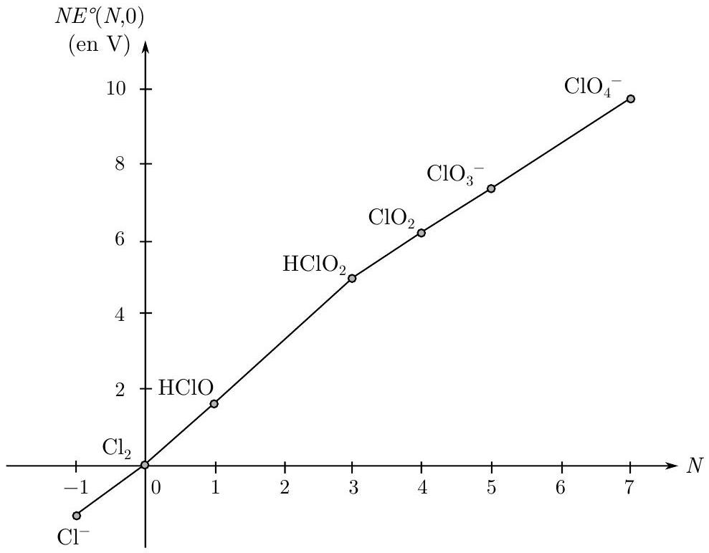
Figure 1 - Diagramme de Frost-Ebsworth du chlore à $pH=0$.
Le diagramme de Frost-Ebsworth du chlore à $pH=0$ alors obtenu est donné sur la figure (1).
Soit $i<j<k$ trois degrés d'oxydation du chlore. L'équation de dismutation s'écrit alors :
$$(k−i){Cl}^{(j)}→(k−j){Cl}^{(i)}+(j−i){Cl}^{(k)}$$
- Exprimer l'enthalpie libre de réaction de dismutation en fonction des potentiels standard $E^{∘}(i,j)$ et $E^{∘}(j,k)$.
On suppose que le point représentatif de l'espèce ${Cl}^{(j)}$ se situe au dessus du segment reliant les points ${Cl}^{(i)}$ et ${Cl}^{(k)}$ comme représenté sur la figure (2).
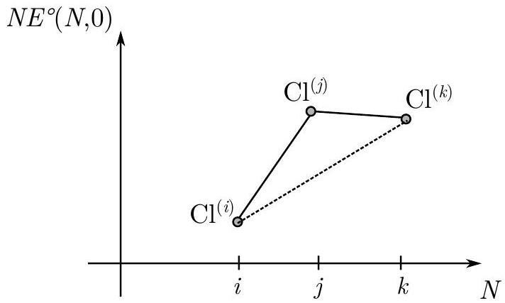
Figure 2 - Représentation du cas où le point médian se situe au dessus du segment reliant deux points situés de part et d'autre.
- En utilisant la propriété démontrée à la question (13), justifier que dans le cas décrit dans la figure (2) les potentiels standard vérifient l'inéquation (1).
$$E^{∘}(j,k)<E^{∘}(i,k)<E^{∘}(i,j)$$
- Montrer alors qu'une espèce du diagramme de Frost-Ebsworth est instable vis-à-vis de la dismutation si son point est placé au-dessus du segment qui joint deux espèces qui l'entourent.
- En reproduisant approximativement le diagramme de la figure (1) sur votre copie et en traçant un unique seg- ment judicieusement choisi, montrer que l'acide hypochloreux, l'acide chloreux, le dioxyde de chlore et l'ion chlorate sont instables en solution aqueuse à $pH=0$.
Le diagramme de Frost-Ebsworth du chlore en milieu basique à $pH=14$ est donné sur la figure (3).
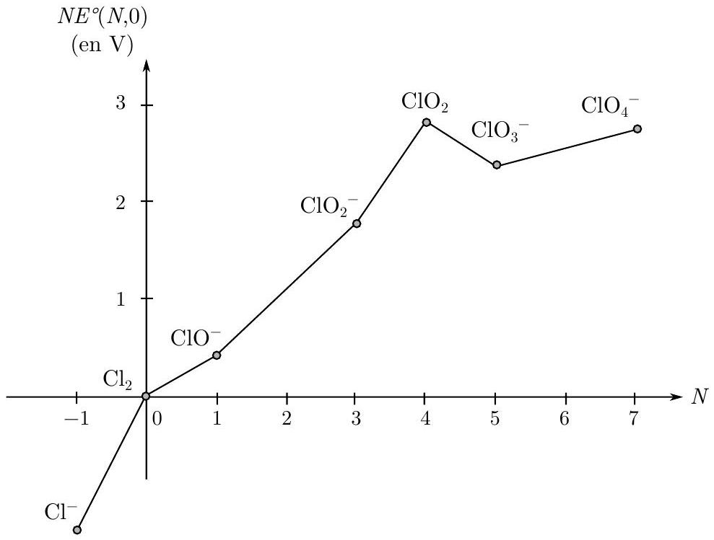
Figure 3 - Diagramme de Frost-Ebsworth du chlore à $pH=14$.
- Discuter de la stabilité du dichlore en milieu acide et en milieu basique.
- Les degrés d'oxydation extrêmes ne peuvent pas se dismuter, mais cela ne signifie pas qu'ils soient stables en solution aqueuse. Identifier les sources possibles d'instabilité de ces ions en solution aqueuse et proposer une méthode graphique à l'aide des diagrammes de Frost pour étudier cette stabilité.
- Justifier, à l'aide du diagramme de la figure (3), que les solutions aqueuses d'hypochlorite de sodium ( NaClO ) sont métastables selon la réaction suivante :
$$3{ClO}^{−}→2{Cl}^{−}+{ClO}_{3}^{−}$$
Bien que les solutions d'hypochlorite de sodium soient métastables, elles restent abondamment utilisées sous l'appellation eau de Javel qui comporte également du chlorure de sodium résidu du procédé de fabrication. Nous allons voir dans les deux parties suivantes deux applications de ces solutions.
3 Cinétiques de décoloration impliquant l'hypochlorite de sodium.
Nous allons nous intéresser à la cinétique de décoloration d'un colorant alimentaire le bleu brillant FCF, aussi appelé E133. Une explication possible pour cette décoloration est la rupture de la délocalisation électronique suivant la réaction suivante :
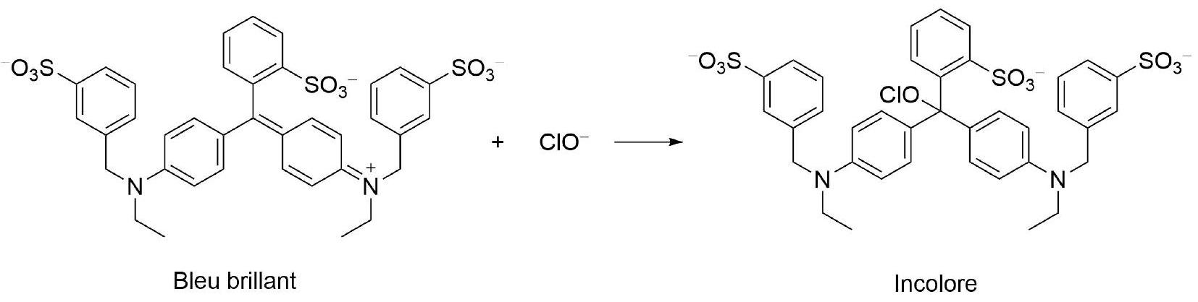
On supposera dans la suite que la seule espèce qui absorbe à la longueur d'onde utilisée $λ=628 nm$ est le bleu brillant FCF.
Le protocole suivi pour la détermination de la loi cinétique est décrit dans le document 1 .
DOCUMENT 1 - Mode opératoire de détermination de la cinétique de décoloration d'un colorant alimentaire par l'eau de Javel.
La détermination de la cinétique de la réaction est effectuée dans un réacteur ouvert parfaitement agité. Elle est basée sur la mesure de l'absorbance à l'état stationnaire de la solution contenue dans le réacteur. Le mode opératoire suivi est le suivant :
- Le réacteur est préalablement rempli d'eau distillée afin d'effectuer le blanc d'absorbance.
- Une fois que l'eau a été drainée en dehors du réacteur, exactement 300 mL de la solution de colorant, à la concentration d'entrée $c_{e}$, est introduite dans le réacteur. L'agitation magnétique est mise en route et exactement 300 mL d'une solution d'eau de Javel est introduite. L'absorbance initiale $A_{0}$ est mesurée après mélange. L'acquisition temporelle de l'absorbance de la solution est lancée lorsque l'ajout est terminée.
- Les deux pompes sont ensuite allumées pour alimenter en colorant, à la concentration $c_{e}$, et en eau de Javel de manière continue. Les débits en eau de Javel et en colorant sont réglés de telle manière à être égaux et sont ajustables jusqu'à un débit de $80 mL⋅\min^{−1}$.
- La sortie est ensuite ouverte. Elle est constituée d'un siphon de hauteur fixe réglable. Le liquide s'écoule sous l'effet de la gravité et un tube de sortie situé à une hauteur plus élevée résulte en un volume de réacteur plus élevé. Le volume est alors déterminé en mesurant la profondeur du liquide atteinte en régime permanent. On peut ainsi faire varier le temps de passage dans le réacteur en modifiant la hauteur du tube de sortie. Il est également possible de faire varier le temps de passage en modifiant le débit d'alimentation en réactif.
Le dispositif est représenté sur le schéma suivant.
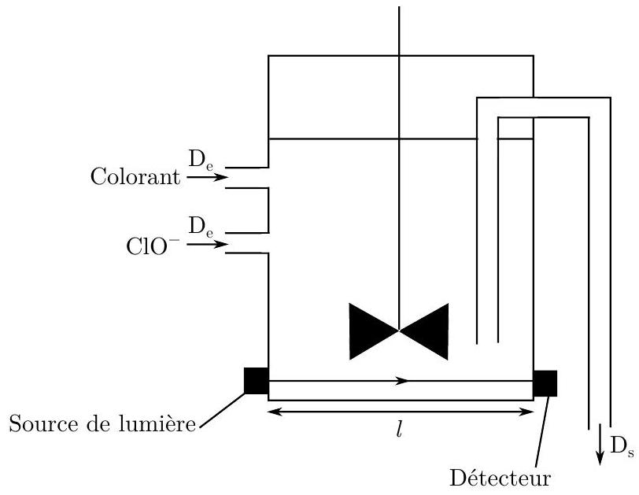
En régime permanent, le débit volumique de sortie est égal au débit volumique d'entrée total des deux réactifs :
$$D_{s}=D_{e}+D_{e}=2D_{e}$$
Dans l'expérience menée ici, trois conditions opératoires ont été testées avec des volumes et des débits différents comme indiqué dans le tableau (2).
L'absorbance dans la solution dans le réacteur évolue jusqu'à atteindre une valeur fixe en régime permanent. La valeur de l'absorbance atteinte en régime permanent sera notée $A_{\text{perm }}$. L'évolution de l'absorbance au cours du temps obtenue est donnée sur la figure (4) dans le cas des trois expériences décrites dans le tableau (2).
22. Définir le temps de passage $τ$ dans le réacteur en fonction du volume du réacteur $V$ et du débit volumique total dans le réacteur $D_{s}$.
Expérience | (a) | (b) | (c)
Volume du réacteur $V( mL)$ | 600 | 350 | 350
Débit volumique total $D_{s}\left(mL⋅\min^{−1}\right)$ | 78,4 | 78,4 | 27,4

TABLEAU 2 - Conditions opératoires adoptées pour les trois expérience en réacteur ouvert.
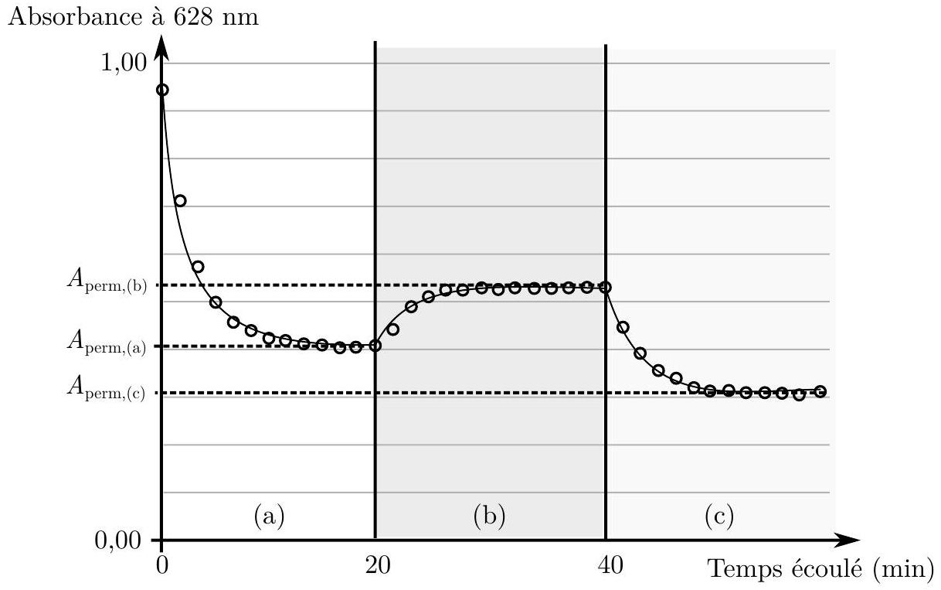
Figure 4 - Évolution de l'absorbance pour trois essais consécutifs. La concentration en colorant est de $12μ mol⋅{ L}^{−1}$ et la concentration en hypochlorite est de $20mmol⋅L^{−1}$. Les lignes verticales indiquent les changements de conditions opératoires.
- En effectuant un bilan dans le réacteur en régime permanent, montrer que la vitesse volumique de réaction de décoloration, notée $v$, peut s'exprimer en fonction de la concentration en colorant en entrée $c_{e}$ et de la concentration en sortie du réacteur en régime permanent $c_{s\text{,perm ainsi que du temps de passage dans le réacteur }}τ$ selon la relation :
$$v=\frac{c_{e}−2c_{s,perm}}{2τ}$$
- À l'aide du mode opératoire décrit dans le document 1 , exprimer la concentration d'entrée $c_{e}$ en fonction de l'absorbance de la solution à $t=0$ notée $A_{0}$, de la largueur du réacteur $l$ et du coefficient d'absorption molaire $ε$ du colorant. Exprimer de même la concentration de sortie du réacteur $c_{s}$ en fonction de l'absorbance de la solution dans le réacteur, notée $A$.
- Exprimer alors la vitesse volumique de réaction $v$ en fonction de l'absorbance initiale $A_{0}$, de l'absorbance en régime permanent $A_{\text{perm }}$ de la solution dans le réacteur et du temps de passage dans le réacteur $τ$.
- Justifier que la concentration en hypochlorite peut être supposée constante et égale à la moitié de celle en entrée.
La loi cinétique peut alors s'écrire comme :
$$v=k[\text{ colorant }]^{α}{\left[{ClO}^{−}\right]}^{β}=k_{\text{app }}[\text{ colorant }]^{α}$$
où $α$ est l'ordre partiel par rapport au colorant et $β$ l'ordre partiel par rapport aux ions hypochlorite.
27. Montrer en utilisant l'équation obtenue à la question (25) que si l'ordre partiel par rapport au colorant est nul, l'aborbance en régime permanent $A_{\text{perm vérifie l'équation (3). }}$
$$A_{\text{perm }}=A_{0}−k^{′}τ$$
où on exprimera $k^{′}$ en fonction de $k_{app}$.
28. Montrer, en utilisant l'équation obtenue à la question (25), que si la réaction est d'ordre un par rapport au colorant, l'absorbance en régime permanent vérifie l'équation (4).
$$\frac{A_{0}}{A_{\text{perm }}}=1+k_{\text{app }}τ$$
Les tracés de $A_{0}−A_{\text{perm }}$ et de $\frac{A_{0}}{A_{\text{perm }}}−1$ en fonction du temps de passage $τ$ pour les trois expériences décrites dans le tableau (2) sont données respectivement sur la figure (5) et sur la figure (6), ainsi que les équations de la régression linéaire du type $y=ax$.
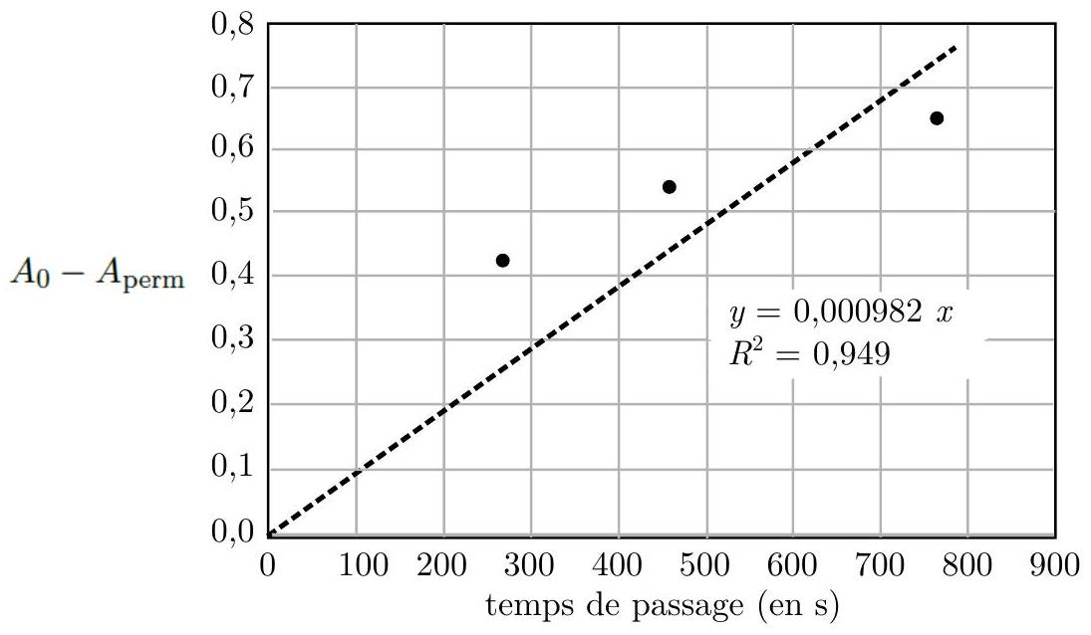
Figure 5 - Évolution de $A_{0}−A_{\text{perm }}$ pour les trois expériences en fonction du temps de passage.
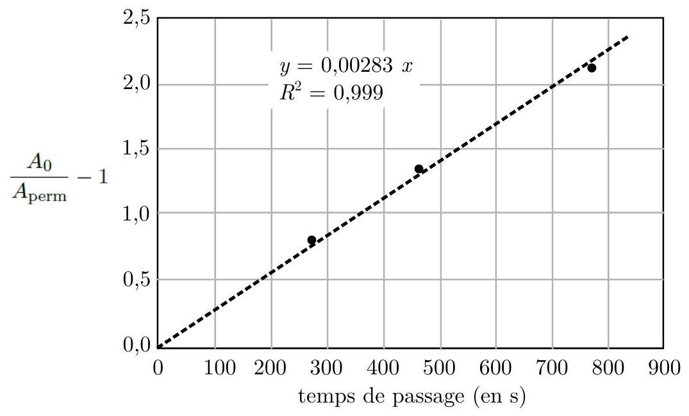
FIGURE 6 - Évolution de $\frac{A_{0}}{A_{\text{perm }}}−1$ pour les trois expériences en fonction du temps de passage.
- En déduire l'ordre partiel par rapport au colorant et déterminer la constante cinétique apparente $k_{\text{app }}$ de la réaction de décoloration.
- Proposer un protocole reposant sur la détermination de plusieurs constantes cinétiques apparentes $k_{\text{app }}$ permettant de vérifier que l'ordre partiel par rapport aux ions hypochlorite est de un.
4 Utilisation de l'hypochlorite de sodium en chimie organique.
Les solutions aqueuses d'hypochlorite de sodium sont également utilisées pour effectuer l'oxydation des alcools en dérivés carbonylés. Cependant, elles souffrent de plusieurs inconvénients d'un point de vue industriel :
- la concentration massique est de l'ordre de $13,6\%$;
- elles sont métastables à température ambiante, même dans une enceinte réfrigérée où elles perdent $20\%$ de leur concentration environ en un an;
- la cinétique d'oxydation est lente et il faut abaisser le pH de la solution vers 8-9 pour accélérer la réaction.
- Expliquer en quoi ces propriétés sont des inconvénients d'un point de vue industriel.
- Expliquer pourquoi la conservation dans une enceinte réfrigérée permet de conserver plus longtemps les solutions d'hypochlorite de sodium.
Pour éviter ces inconvénients, l'utilisation directe du cristal de $NaClO⋅5H_{2}O$ plutôt que des solutions aqueuses d'hypochlorite de sodium a été récemment étudiée. Les résultats obtenus sont donnés dans les documents suivants.
Document 2 - Caractéristiques et stabilité de $NaClO⋅5H_{2}O$.
Le document 2.a donne les propriétés des cristaux synthétisés alors que les documents 2.b et 2.c nous renseignent sur la stabilité thermique du composé.
Température de fusion | $$25−{27}^{∘}C$$
Fraction massique NaOH | $$0,04−0,08\%$$
Fraction massique NaCl | $$0,1−0,5\%$$
pH solution aqueuse | $$11−12$$

Document 2.a - Propriétés des cristaux de $NaClO⋅5H_{2}O$.
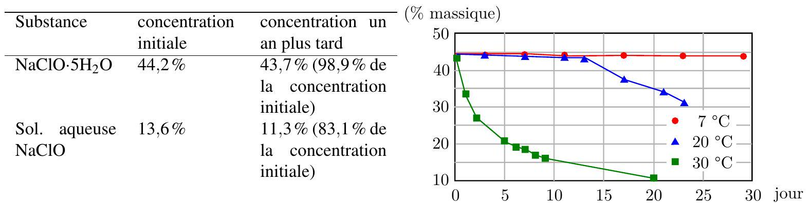
NaOCl
Document 2.b - Stabilité de $NaClO⋅5H_{2}O$ et Document 2.c - Stabilité de $NaClO⋅5H_{2}O$ à difféd'une solution aqueuse de NaClO à $7^{∘}C$. rentes températures.
Document 3 - Étude de l'oxydation de l'octan-2-ol.
Différentes conditions opératoires ont été testées pour l'oxydation de l'octan-2-ol en octan-2-one.
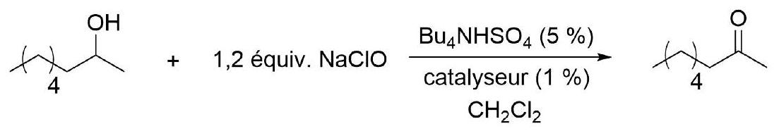
Les différents rendements obtenus sont résumés sur le document 3.a.
Expérience | NaClO | Catalyseur | Temps (h) | Rendement (%)
1 | $$NaClO⋅5H_{2}O$$ | - | 24 | 78
2 | $13\%NaClO$ aqueux | - | 27 | 9
3 | $$NaClO⋅5H_{2}O$$ | TEMPO (1 %) | 1 | 97
4 | $13\%NaClO$ aqueux | TEMPO (1 %) | 22 | 11
5 | $$NaClO⋅5H_{2}O$$ | 1-Me-AZADO (1 %) | 1 | 100
6 | $13\%NaClO$ aqueux | 1-Me-AZADO (1 %) | 24 | 99

Document 3.a - Rendements pour l'oxydation de l'octan-2-ol en octan-2-one pour différents catalyseurs.
À partir de cette étude, il a été choisi de conduire les expériences suivantes avec 5% de ${Bu}_{4}{NHSO}_{4}$ et $1\%$ de TEMPO. L'évolution temporelle du rendement en octan-2-one en fonction du temps a été mesurée pour une solution de l'octan-2-ol dans le dichlorométhane est donnée sur le document 3.b.
DOCUMENT 3.b - Rendement en fonction du temps pour l'oxydation de l'octan-2-ol en octan-2-one par $NaClO⋅5H_{2}O$ (cercle $∘$ ), une solution aqueuse de $NaClO⋅5H_{2}O$ à $20\%$ (carré, $◻$ ) et une solution aqueuse conventionnelle à $13\%$ de $NaClO($ croix, $×)$.
DOCUMENT 4 - Étude de l'oxydation de différents alcools primaires et secondaires.
L'oxydation a été étudiée sur différents alcools primaires (document 4.a) et secondaires (document 4.b).
$${CH}_{2}{Cl}_{2}$$
Alcool | équiv. NaClO | ${CH}_{2}{Cl}_{2}$ (mL) | Temp. $\left( ^{∘}C\right)$ | Temps (h) | $r$ (%)
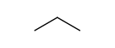 | 1,1 | 30 | 5 | 1 | 91
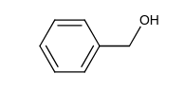 | 1,1 | 30 | 5 | 1 | 99
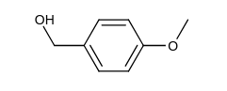 | 1,1 | 30 | 5 | 2 | 96
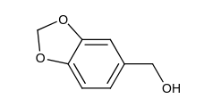 | 1,2 | 30 | 5 | 6 | 96
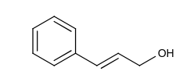 | 1,4 | 30 | 5 | 4 | 67
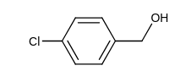 | 1,1 | 30 | 5 | 0,5 | 93
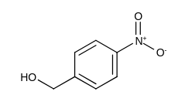 | 1,1 | 30 | 5 | 0,5 | 98
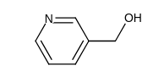 | 1,1 | 30 | 5 | 0,5 | 94
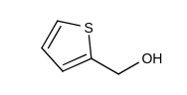 | 1,1 | 30 | 5 | 3 | 79

Document 4.a - Conditions opératoires et rendement $r$ de l'oxydation d'alcools primaires en aldéhyde.
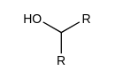 | + | $${Bu}_{4}{NHSO}_{4}(5\%)$$ catalyseur (1 %)  $${CH}_{2}{Cl}_{2}$$ |  |  | 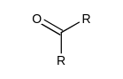
Alcool | catalyseur | NaClO (équiv.) | ${CH}_{2}{Cl}_{2}$ (mL) | Temp. ( $^{∘}C$ ) | Temps (h) | $r$ (%)
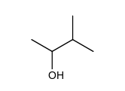 | TEMPO | $$NaClO⋅5H_{2}O(1,2)$$ | 10 | 5 | 0,5 | 95
 | TEMPO | $$NaClO⋅5H_{2}O(1,2)$$ | 30 | 5 | 1 | 97
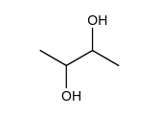 | TEMPO | $$NaClO⋅5H_{2}O(1,2)$$ | 10 | 8 | 0.5 | 96
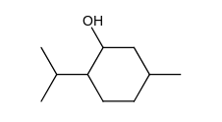 | - | $$NaClO⋅5H_{2}O(1,2)$$ | 30 | 5 | 24 | 98
 | - | $12\%$ aq NaClO $(1,2)$ | 30 | 5 | 24 | 2
 | TEMPO | $$NaClO⋅5H_{2}O(1,6)$$ | 10 | 15 | 2 | 96
 | 1-Me-AZADO | $$NaClO⋅5H_{2}O(1,4)$$ | 30 | 20 | 0,5 | 98
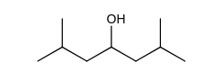 | TEMPO | $$NaClO⋅5H_{2}O(1,8)$$ | 10 | 15 | 6 | 88
 | 1-Me-AZADO | $$NaClO⋅5H_{2}O(1,4)$$ | 30 | 20 | 0,5 | 95

Document 4.b - Conditions opératoires et rendement $r$ de l'oxydation d'alcools secondaires en cétone.
33. À l'aide du document 2 , discuter en 10 lignes maximum des avantages de l'utilisation de l'hypochlorite solide au vu des inconvénients liés à l'utilisation d'hypochlorite en solution aqueuse discutés question (31).
Le document 3 s'intéresse à l'oxydation de l'octan-2-ol en octan-2-one. Les spectres RMN $^{1}H$ des deux composés sont donnés en figure (7).
34. Montrer, sans faire l'attribution exhaustive de tous les massifs observés sur la figure (7), que les spectres RMN $^{1}H$ permettent de confirmer l'oxydation de l'alcool en cétone.
35. Rappeler la définition d'un catalyseur et justifier, en vous appuyant sur les résultats du document 3.a, l'emploi d'un catalyseur (soit du TEMPO, soit du 1-Me-AZADO) pour les expériences présentées dans les documents suivants.
36. Discuter en 10 lignes maximum de l'intérêt d'utiliser l'hypochlorite de sodium solide plutôt que la solution conventionnelle à $13\%$ au vu des résultats présentés dans le document 3 .
L'utilisation du solide $NaClO⋅5H_{2}O$ comme oxydant a ensuite été testée sur de nombreux alcools primaires et secondaires. Les résultats sont présentés sur le document 4 .
37. Commenter alors l'intérêt (avantages et inconvénients) de l'hypochlorite de sodium solide comme oxydant des alcools au vu des résultats présentés dans le document 4 .
A Annexe : quelques données.
- À $298 K,exp⁡\left(\frac{F}{RT}\right)≈{10}^{17}$
- Longueurs de liaisons en phase gazeuse :
Espèce | $${Cl}_{2}$$ | $${Cl}_{2} ^{+}$$
$$d_{Cl−Cl}(pm)$$ | 198,8 | 189,2

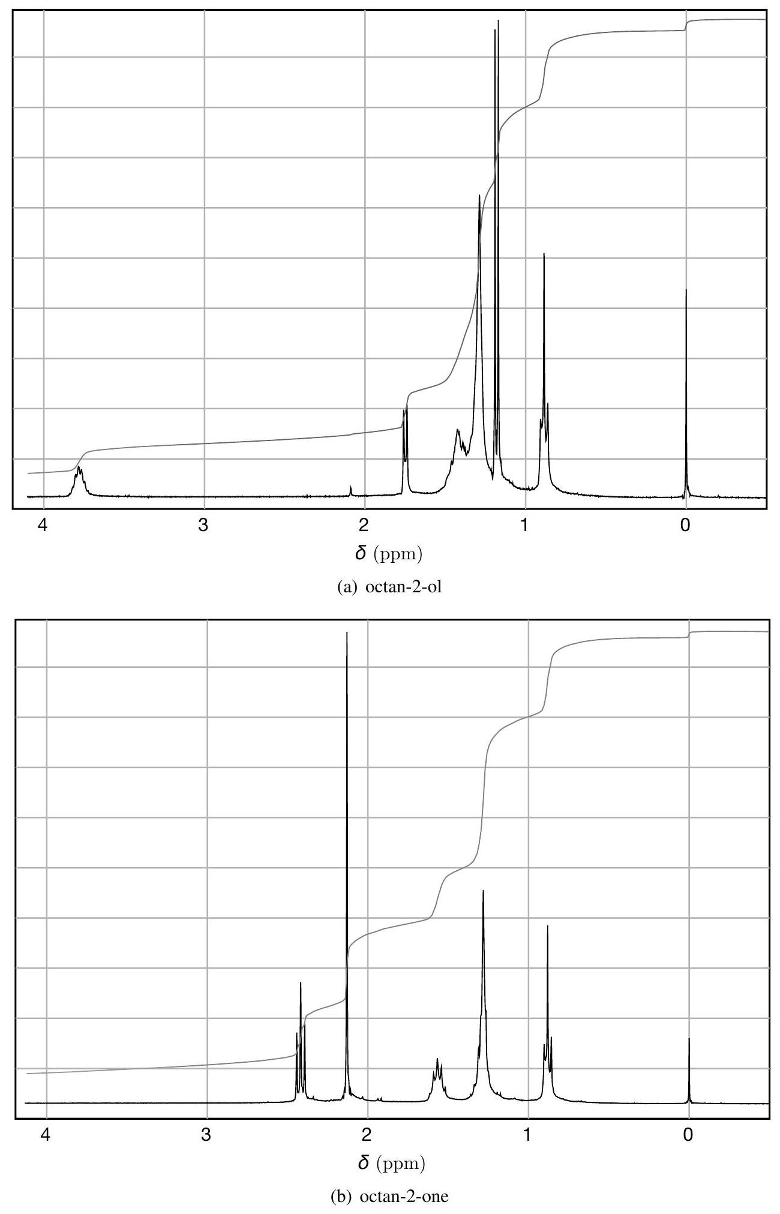
Figure 7 - Spectres RMN $^{1}H$ de l'octan-2-ol et de l'octan-2-one.
- Énergies d'ionisation :
Espèce | Cl | $${Cl}_{2}$$
$$E_{i,1}(eV)$$ | 12,97 | 11,48
$$E_{i,2}(eV)$$ | 23,81 | 19,82
$$E_{ae}(eV)$$ | 3,61 | 2,38

- Énergie de dissociation du dichlore ${Cl}_{2}:2,51eV$.
- Potentiel standard des différentes espèces du chlore :
Couple | $${Cl}_{2}/{Cl}^{−}$$ | $${HClO}_{2}/{Cl}_{2}$$ | $${HClO}_{2}/HClO$$ | $${ClO}_{2}/{HClO}_{2}$$ | $${ClO}_{3}^{−}/{ClO}_{2}$$ | $${ClO}_{4}^{−}/{ClO}_{3}^{−}$$
$$E^{∘}(V/ESH)$$ | 1,358 | 1,630 | 1,674 | 1,188 | 1,175 | 1,201

$$E^{∘}\left({ClO}_{3} ^{−}/{Cl}^{−}\right)=1,450 V/ESH$$
Les données spectroscopiques indiquées pour la RMN $^{1}H$ correspondent aux déplacements chimiques. Les dépla- cements sont des déplacements moyens donnés à titre indicatif et peuvent varier selon les molécules.
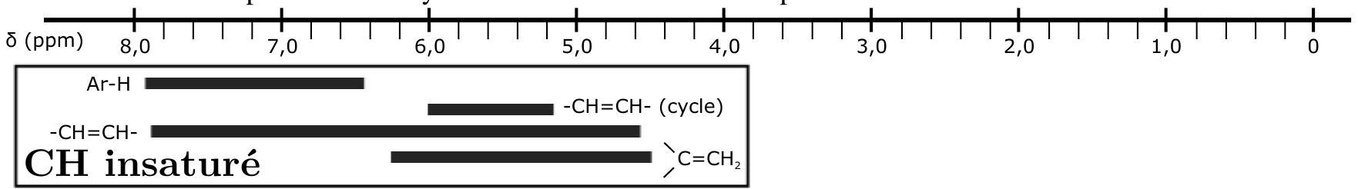

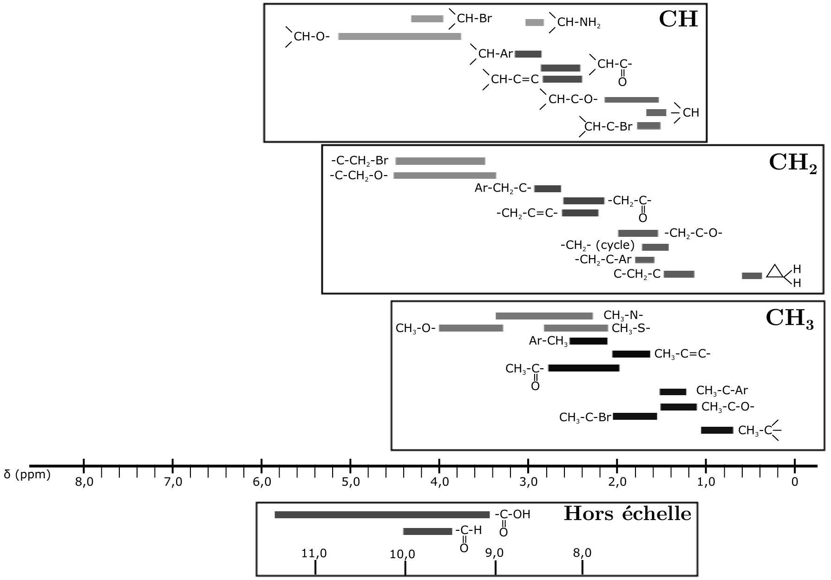
Les signaux correspondant aux protons des groupements hydroxyles (-OH) ne sont pas toujours observés en RMN $^{1}H$.


